PEDIDO DE PROVIDÊNCIAS Nº 1351/2022
Operação tapa-buracos na Rua Amantino Antônio Peteffi, em frente ao nº 1495, no Bairro Vila Diehl.
Solicita-se, após os trâmites regimentais, que seja enviada cópia da presente proposição ao Poder Executivo, para que realize as seguintes providências:
Operação tapa-buracos na Rua Amantino Antônio Peteffi, em frente ao nº 1495, no Bairro Vila Diehl.

Novo Hamburgo, 9 de maio de 2022.

Vereador Darlan Oliveira

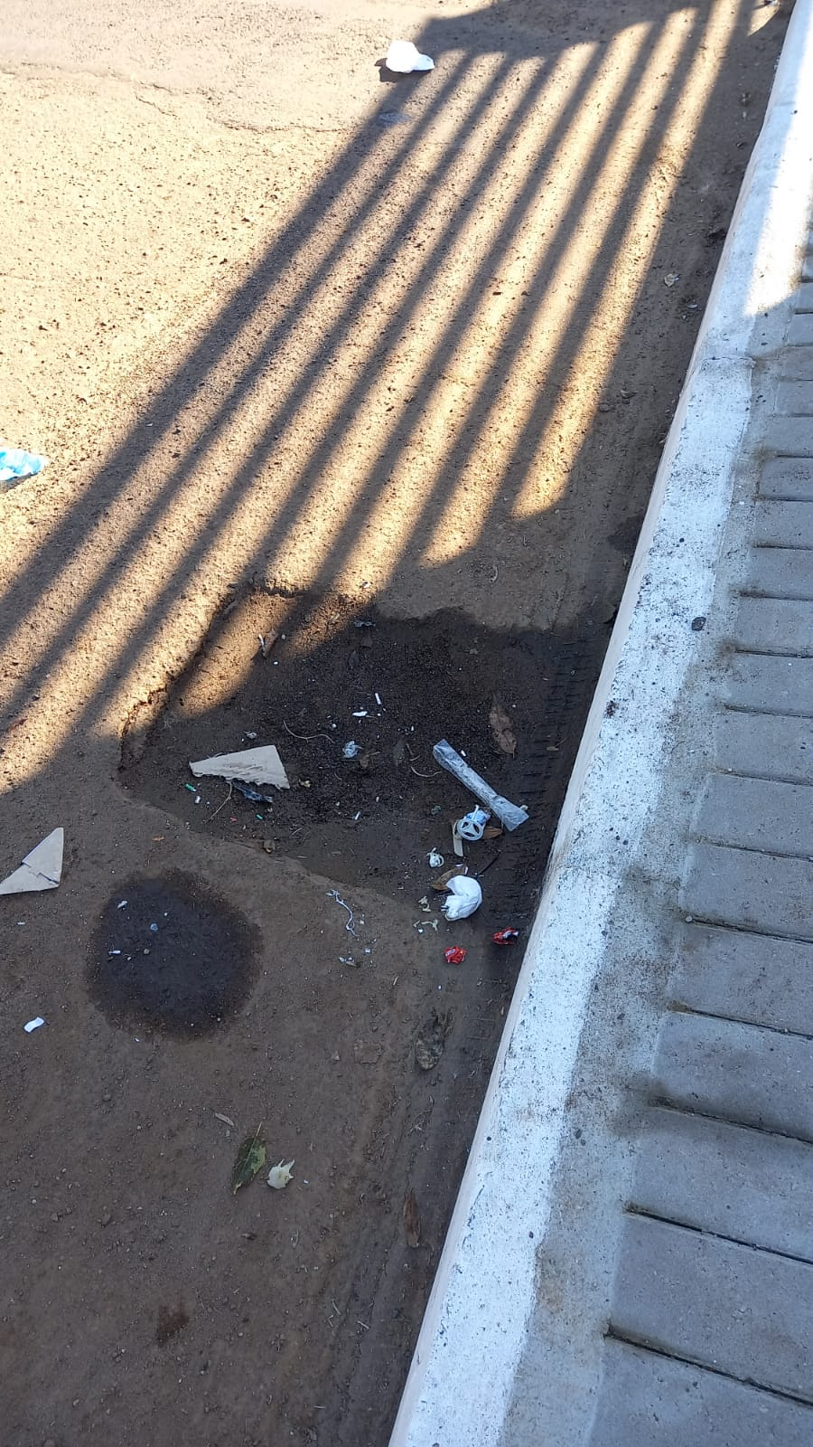

Obs.: Redação conforme original do autor.
/FB

